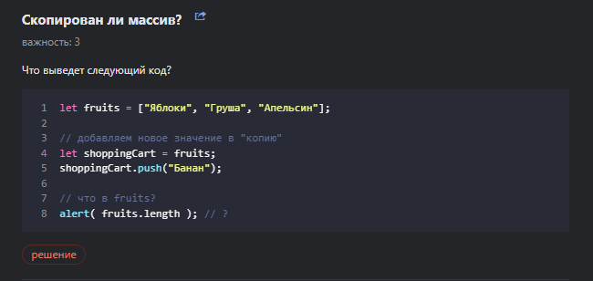

Ответ: 4 (переменные ссылаются на один и тот же массив)

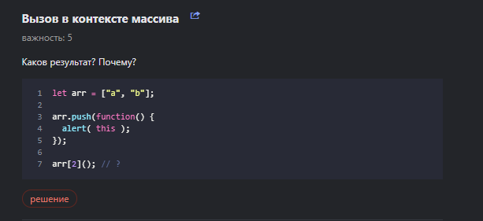

Ответ: выведет массив с 3 элементами (третья это функция)